消费品召回计划

生产者名称 | 连云港根深纸制品有限公司
产品名称 | 纸餐盒 | 品 牌 | 根深
型号/规格 | 450ml
生产起止日期 | 2025年5月29日至2025年11月18日 | 涉及数量 | 34000包（10个/包）
生产批号/批次 | GS2025
产品描述及  外观照片 | 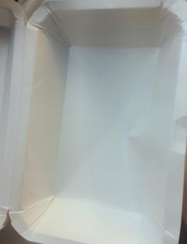  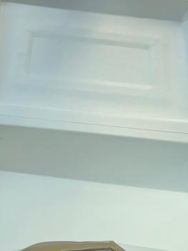  纸餐盒
存在的缺陷 | 负重性能挺度不够。
可能导致的  后果 | 在装送高温食物时，易造成变形导致食物渗漏现象，对消费者造成烫伤。
避免损害发生  的应急处置  方式 | 由销售部与客户沟通，告诉消费者立即停止使用该产品，并了解相关安全使用注意事项。
具体召回措施 | 连云港根深纸制品有限公司将在各销售平台发布召回信息，敬请消费者立即停止使用召回范围内的产品，以消除安全隐患。消费者因本次召回所产生的邮寄等相关费用均由连云港根深纸制品有限公司承担。
召回负责机构 | 连云港根深纸制品有限公司
召回联系方式 | 于占兵 18036682798
召回进度安排 | 1.立即停止生产该款存在缺陷的产品；  2.2025年12月29日启动召回程序，通知生产部、质量部、计划部、原材料仓库、仓储物流中心、采购中心和销售部开会追溯启动；  3.2025年12月30日通过官方网站发布通告，通知召回信息；  4.2026年1月10日前完成分销商库存退库；  5.计划于2026年1月20日前完成召回行动。
其他需要报告  的内容 | 无
其他信息 | 消费者可登录江苏省缺陷产品管理技术中心网站（http://www.jssi.org.cn/c/zhaohui/）了解相关信息，或拨打连云港市市场监督管理局电话（0518-85681529），反映召回活动实施过程中的问题或提供缺陷线索。此外，用户也可登录国家市场监督管理总局缺陷产品召回技术中心网站（www.samrdprc.org.cn）、中国产品安全与召回信息网（www.recall.org.cn），关注微信公众号（SAMRDPRC），了解更多信息，反映缺陷线索。

